DADOS DE IDENTIFICAÇÃO DO CANDIDATO

Não deixe de preencher as lacunas a seguir.

Prédio Sala

Nome

Nº de Identidade Órgão Expedidor UF Nº de Inscrição

ASSISTENTE TÉCNICO I – TÉCNICO EM ELETRÔNICA

ATENÇÃO

- Abra este Caderno, quando o Fiscal de Sala autorizar o início da Prova.
- Observe se o Caderno está completo. Ele deverá conter 50 (cinqüenta) questões objetivas de múltipla escolha com 05 (cinco) alternativas cada, sendo 10 de Conhecimentos de Língua Portuguesa, 10 de Conhecimentos de Informática e 30 de Conhecimentos Específicos.
- Se o Caderno estiver incompleto ou com algum defeito gráfico que lhe cause dúvidas, informe, imediatamente, ao Fiscal.
- Uma vez dada a ordem de início da Prova, preencha, nos espaços apropriados, o seu Nome completo, o Número do seu Documento de Identidade, a Unidade da Federação e o Número de Inscrição.
- Para registrar as alternativas escolhidas nas questões da prova, você receberá um Cartão-Resposta. Verifique se o Número de Inscrição impresso no cartão coincide com o seu Número de Inscrição.
- As bolhas do Cartão-Resposta devem ser preenchidas, totalmente, com caneta esferográfica azul ou preta.
- Você dispõe de 4 horas para responder toda a Prova já incluído o tempo destinado ao preenchimento do Cartão-Resposta. O tempo de Prova está dosado, de modo a permitir fazê-la com tranqüilidade.
- Você só poderá retirar-se da sala 02 (duas) horas após o início da Prova.
- Preenchido o Cartão-Resposta, entregue-o ao Fiscal juntamente com este Caderno e deixe a sala em silêncio.

BOA SORTE !

Conhecimentos DE LÍNGUA PORTUGUESA

Texto 1 para as questões de 01 a 10.

Água - Desafio do século 21

As mais bonitas imagens da Terra, aquelas que são agradáveis aos olhos, à imaginação, as que são um convite ao relaxamento, sempre têm a água em sua composição: as ondas do mar, as cachoeiras, um riacho cristalino, a neve sobre as montanhas, os lagos espelhados, a chuva caindo sobre as plantas, o orvalho...
A ciência tem demonstrado que a vida se originou na água e que ela constitui a matéria predominante nos organismos vivos. É impossível imaginar um tipo de vida em sociedade que dispense o uso da água: água para beber e cozinhar; para a higiene pessoal e do lugar onde vivemos; para uso industrial; para irrigação das plantações; para geração de energia e para navegação.
A água é um elemento essencial à vida. Mas, a água potável não estará disponível infinitamente. Ela é um recurso limitado. Parece inacreditável, já que existe tanta água no planeta!
A água ocupa 70% da superfície da Terra. A maior parte, 97%, é salgada. Apenas 3% do total é água doce e, desses, 0,01% vai para os rios, ficando disponível para uso. O restante está em geleiras, icebergs e em subsolos muito profundos. Ou seja, o que pode ser potencialmente consumido é uma pequena fração.
Há muita coisa, a saber, a respeito da água. Ela está presente nos menores movimentos do nosso corpo, como no piscar de olhos. Afinal, somos compostos basicamente de água.
A água tem-se tornado um elemento de disputa entre nações. Um relatório do Banco Mundial, datado de 1995, alerta para o fato de que "as guerras do próximo século serão por causa de água, não por causa do petróleo ou política”.
Hoje, cerca de 250 milhões de pessoas, distribuídos em 26 países, já enfrentam escassez crônica de água. Em 30 anos, o número de pessoas saltará para 3 bilhões em 52 países. Nesse período, a quantidade de água disponível por pessoa em países do Oriente Médio e do norte da África estará reduzida em 80 por cento. A projeção que se faz é que, nesse período, 8 bilhões de pessoas habitarão a terra, em sua maioria, concentradas nas grandes cidades. Daí, será necessário produzir mais comida e mais energia, aumentando o consumo doméstico e industrial de água. Essas perspectivas fazem crescer o risco de guerras, porque a questão das águas torna-se internacional.
Um levantamento da ONU aponta duas sugestões básicas para diminuir a escassez de água: aumentar a sua disponibilidade e utilizá-la mais eficazmente. Para aumentar a disponibilidade, uma das alternativas seria o aproveitamento das geleiras, a outra, a dessalinização da água do mar.
Esses processos são muito caros e tornam-se inviáveis para a maioria dos países que sofrem com a escassez. É possível, ainda, intensificar o uso dos estoques subterrâneos profundos, o que implica utilizar tecnologias de alto custo e o rebaixamento do lençol freático.
O Brasil é um país privilegiado no que diz respeito à quantidade de água. Sua distribuição, porém, não é uniforme em todo o território nacional.
A conscientização e a educação do povo, do consumidor, são fundamentais. Racionalizar o uso da água não significa ficar sem ela periodicamente. Significa usá-la sem desperdício, considerá-la uma prioridade social e ambiental, para que a água tratada, saudável, nunca falte em nossas torneiras.

Texto adaptado do site: http://www.tvcultura.com.br/aloescola/ciencias/agua-desafio/index.htm

01. De acordo com o texto, a água

A) está presente, apenas, nas imagens relaxantes.
B) para os cientistas, deu origem à vida.
C) mesmo sendo indispensável à vida, toda ela está com seu tempo determinado.
D) salgada é de proporção menor que a doce.
E) consta em nosso organismo em proporção mínima.

02. O texto sugere que, em pouco tempo, haverá guerras entre nações não por petróleo ou política, mas, sim, por água. A ONU propõe, para diminuir a escassez da água, que

A) essas nações elaborem relatórios para que providências sejam tomadas.
B) apenas a classe privilegiada das nações tenha consciência do mau uso do precioso líquido.
C) a distribuição de água no Brasil seja mais igualitária entre as suas regiões.
D) se aumente a disponibilidade deste líquido precioso, como também a eficácia em relação a sua utilização.
E) países pobres utilizem, de imediato, as tecnologias, para evitarem, assim, o desaparecimento da água potável.

03. A expressão ‘como no piscar de olhos’, no contexto textual, significa

A) movimentar rápido os olhos, desperdiçando a água.
B) fechar os olhos, impedindo a presença da água.
C) citar a presença da água em todos os movimentos do nosso corpo.
D) exemplificar a presença da água nos menores movimentos do nosso corpo.
E) demonstrar que a água é essencial ao nosso corpo.

04. Quanto ao uso da crase, analise os fragmentos textuais.

I. “A água é um elemento essencial à vida.”
II. “O Brasil é um país privilegiado no que diz respeito à quantidade de água.”

Assinale a alternativa CORRETA.

A) Em ambos os fragmentos, a crase é obrigatória.
B) Em ambos os fragmentos, a crase é facultativa. D) Apenas no fragmento II, a crase é obrigatória.
C) Apenas no fragmento I, a crase é facultativa. E) Apenas no fragmento II, a crase é facultativa.

05. Quanto à grafia das palavras, analise os comentários das proposições abaixo.

I. Em “...as que são um convite ao relaxamento...”, a palavra sublinhada grafa-se com X como a palavra xampu.
II. Em “...já enfrentam escassez crônica de água.”, grafa-se o termo sublinhado com Z, porque é um substantivo abstrato derivado do adjetivo escasso.
III. Em “Racionalizar o uso da água não significa ficar sem ela periodicamente...”, a palavra destacada é grafada com Z, por não conter em seu radical a letra S.

Assinale a alternativa CORRETA.

A) Todos os comentários estão corretos.
B) Todos os comentários estão incorretos. D) Apenas o comentário I está correto.
C) Apenas os comentários I e III estão incorretos. E) Apenas o comentário III está correto.

06. Em qual dos fragmentos textuais abaixo, existem duas palavras acentuadas por serem paroxítonas terminadas em ditongo crescente?

A) “A água ocupa 70% da superfície da Terra...”.
B) “...não por causa do petróleo ou política...” D) “...as guerras do próximo século...”
C) “Significa usá-la sem desperdício...” E) “...em países do Oriente Médio...”

07. Em “A projeção que se faz é que, nesse período, 8 bilhões de pessoas habitarão a terra, em sua maioria concentradas nas grandes cidades...”,

A) o pronome SE é atraído pelo pronome relativo, ocorrendo a próclise.
B) o pronome SE poderia também estar após o verbo, denominando-se de enclítico.
C) o termo ‘concentradas’ concorda, apenas, em gênero com o termo ‘pessoas’.
D) o termo ‘grandes’ concorda, apenas, em número com o termo a que se refere ‘cidades’.
E) o termo ‘concentradas’ concorda em gênero e número com o termo ‘cidades’.

08. Quanto à pontuação, assinale a alternativa INCORRETA.

A) Em “Essas perspectivas fazem crescer o risco de guerras, porque a questão das águas torna-se internacional.”, utiliza-se a vírgula para separar uma oração que explica a anterior.
B) Em “sociedade que dispense o uso da água: água para beber e cozinhar; para a higiene pessoal e do lugar onde vivemos; para uso industrial; para irrigação das plantações; , os dois pontos são utilizados para introduzir citações que enumeram o que se afirmou anteriormente.
C) Em “...as ondas do mar, as cachoeiras, um riacho cristalino, a neve sobre as montanhas, os lagos espelhados, utilizam-se as vírgulas para separar elementos de mesma função sintática.
D) Em “Parece inacreditável, já que existe tanta água no planeta!”, emprega-se a exclamação para indicar um sentimento de alegria.
E) Em “Há muita coisa, a saber, a respeito da água.”, as vírgulas são empregadas para isolar a expressão explicativa.

09. Em relação ao período “Esses processos são muito caros e tornam-se inviáveis para a maioria dos países que sofrem com a escassez.”, o que não podemos afirmar se encontra na alternativa

A) O termo ‘muito’ não variou, porque tem valor de advérbio.
B) O termo ‘que’ liga orações e se refere a ‘países’.

C) O termo ‘caros’ caracteriza o substantivo ‘processos’.
D) O termo ‘escassez’ nomeia um ser que independe da existência de outro.
E) O termo ‘sofrem’ expressa uma ação que ocorre no momento da fala.

10. Analise o período e assinale a alternativa INCORRETA.
“A água tem-se tornado um elemento de disputa entre nações. Um relatório do Banco Mundial, datado de 1995, alerta para o fato de que "as guerras do próximo século serão por causa de água, não, por causa do petróleo ou política”.

A) O verbo sublinhado concorda com o sujeito simples ‘as guerras’.
B) O verbo ‘alerta’ concorda com o sujeito composto ‘Um relatório do Banco Mundial’.
C) O termo ‘elemento’ complementa o significado do verbo ‘tornado’, sem exigir preposição.
D) O verbo ‘alerta’ exige a presença do termo ‘fato’, regido de preposição, para complementar a sua significação.
E) O nome ‘disputa’ exige a presença do termo ‘nações’, regido de preposição, para complementar a sua significação.

Conhecimentos DE INFORMÁTICA

11. Qual dispositivo não é utilizado para armazenamento de dados pelo usuário?

A) CD-ROM. B) DVD-ROM. C) Memória RAM. D) Memória Flash. E) Disquete.

12. Sobre o recurso Troca rápida de usuário, analise as afirmativas abaixo.

I. Permite que você alterne de um usuário para outro, sem precisar fazer logoff e logon.
II. Você poderá deixar seus programas abertos, alternar para um outro usuário e, depois, retornar aos programas.
III. Esse recurso está disponível em computadores autônomos e em computadores conectados a um grupo de trabalho.
IV. Esse recurso não estará disponível, se o computador for membro de um domínio.

Assinale a alternativa que contém as afirmativas corretas.

A) Apenas I e IV. B) Apenas II e III. C) Apenas I, II e III. D) Apenas I, III e IV. E) Todas.

13. Você quer imprimir a mesma carta para várias pessoas. Assinale a alternativa que indica o recurso a ser utilizado no Microsoft Word.

A) Assistente de carta. B) Envelopes e etiquetas. C) Macros. D) Mala direta. E) Modelos.

14. Se você preenche o campo Intervalos de Páginas assim 2,4-6,8 quais páginas serão impressas?

A) As páginas de 2 a 8.
B) As páginas 2, 4, 6 e 8. D) As páginas 2, 4, 5, 6 e 8.
C) As páginas 2, 3, 4, 6, 7 e 8. E) As páginas 2, 4, 5, 6, 7 e 8.

15. Numa planilha do Microsoft Excel, o conteúdo da célula A1 é 15; da célula A2 é 7; da célula A3 é 23; da célula A4 é 11, e da célula A5 é 14. Qual a fórmula contida na célula C3 que, utilizando os valores das células A1, A2, A3, A4 e A5, produz o resultado 14?

A) =A1 + A2 + A3 + A4 + A5 / 5
B) =MÍNIMO(A1:A5) D) =ORDEM(A5;A1:A5)
C) =MÉDIA(A1:A5) E) =A5

16. Quando se utiliza o recurso Seqüência para preencher automaticamente o intervalo de células de A1 a E1, a partir dos valores 1 e 4, contidos, respectivamente, nas células A1 e B1, qual será o valor contido na célula D1?

A) 1 B) 13 C) 7 D) 4 E) 10

17. No Microsoft PowerPoint, que modo de exibição apresenta os slides em miniatura, fornecendo uma visão geral da apresentação, facilitando a reorganização, adição ou exclusão de slides e a visualização dos efeitos de animação e transição?

A) Modo de exibição, apresentação de slides.
B) Modo de exibição normal. D) Modo de exibição, classificação de slides.
C) Modo de exibição, estrutura de tópicos. E) Modo de exibição, layout de impressão.

18. Um arquivo do PowerPoint tem 5 slides. Para executar a apresentação, exibindo, apenas, o segundo, o terceiro e o quinto slides, qual dos recursos do menu apresentação, listados nas alternativas abaixo, possibilita esta ação?

A) Exibir apresentação.
B) Personalizar apresentações. D) Transmissão online.
C) Configurar apresentação. E) Transição de slides.

19. Utilizando um site de busca, se o termo de pesquisa tiver mais de um significado (bateria, por exemplo, pode se referir à música ou à energia), você poderá concentrar sua pesquisa no sentido que espera como resultado, inserindo um caractere antes das palavras relacionadas ao significado que deseja evitar. Por exemplo, fazer uma busca por bateria, evitando do resultado a palavra música (no singular). Qual das alternativas apresenta a sintaxe correta para o argumento de pesquisa?

A) Bateria*Música. B) bateria-música. C) Bateria #música. D) bateria *música. E) bateria –música.

20. Qual alternativa indica corretamente a opção que pertence ao menu Ferramenta do Microsoft Outlook?

A) Colaboração online.
B) Cartas e correspondências. D) Cenário.
C) Contas de email. E) Registro de reunião.

Conhecimentos ESPECÍFICOS

21. Os principais materiais utilizados na fabricação de diodos semicondutores e o processo utilizado na obtenção de materiais tipo p e tipo n são respectivamente:

A) Bronze e Cobre; Efeito Zener.
B) Germânio e Cobre; Amplificação. D) Germânio e Prata; Polarização.
C) Silício e Ouro; Dopagem. E) Silício e Germânio; Dopagem.

22. Um circuito eletrônico possui 250 retificadores, sendo 10% de meia onda, 30%, de onda completa com derivação central, e 60%, de onda completa em ponte. É correto afirmar que a quantidade de diodos envolvidos neste circuito eletrônico é de

A) 775. B) 25. C) 150. D) 600. E) 250.

23. O circuito ao lado é a estrutura de um
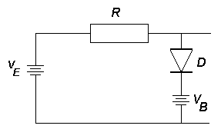

A) retificador de Meia onda.
B) ceifador de um nível.
C) retificador de Onda Completa.
D) ceifador de dois níveis.
E) grampeador.

24. O valor da resistência R em ohms, a ser utilizada no circuito regulador de tensão abaixo, para que o diodo zener de 6 V seja percorrido pela corrente de 5 mA, vale

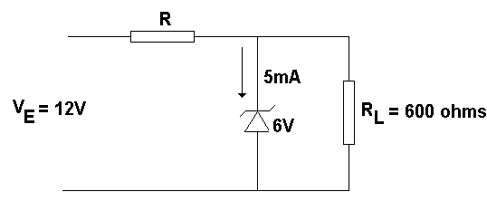
A) 600
B) 500
C) 12
D) 30
E) 400

25. A curva Volt-Ampère representada na figura a seguir é a característica de qual componente eletrônico?

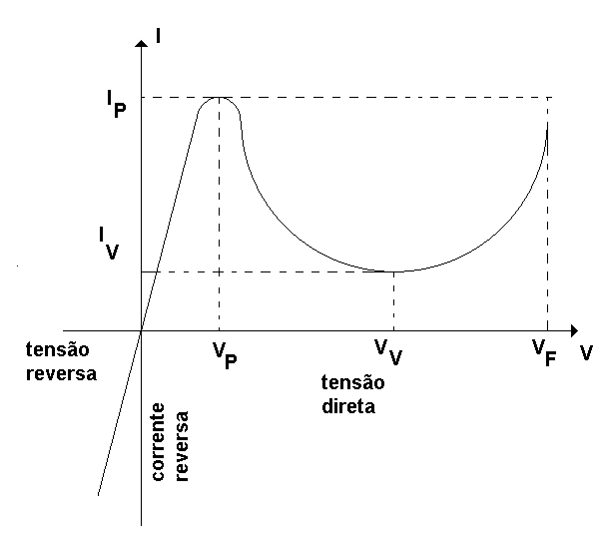
A) Zener.
B) Varicap.
C) Túnel.
D) Fotodiodo.
E) Optoacoplador.

26. É CORRETO afirmar que o(s) principal(is) parâmetro(s) a ser(em) utilizado(s) em projetos para a escolha do diodo zener é(são)

A) apenas tensão Zener.
B) apenas potência máxima admissível no Zener.
C) apenas máxima corrente reversa no Zener.
D) tensão Zener, potência máxima admissível no Zener e máxima corrente reversa no Zener.
E) apenas as alternativas A e C estão incorretas.

27. Para o circuito a seguir, utilizando-se um transistor de silício, tem-se V_{CC} = 12 V, V_{CE} = 7 V, I_{B} = 100 µ A e β = 100. É CORRETO afirmar que a potência dissipada em R_{E} vale em mW

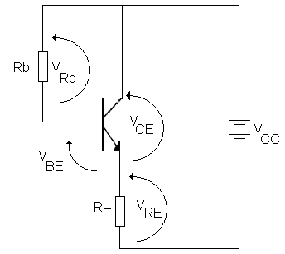
A) 12
B) 7
C) 50
D) 100
E) 70

28. Assinale a alternativa incorreta.

A) As regiões de atuação dos transistores bipolares são: ativa, corte e saturação.
B) A característica da configuração Darlington é diminuir o ganho de corrente, em que o ganho de corrente final é igual à divisão dos ganhos de corrente de cada transistor.
C) O transistor de efeito de campo de junção (JFET) é um dispositivo que, através de uma polarização inversa, aplicada aos seus elementos de controle (portas), irá controlar o fluxo de corrente que circula por uma região denominada Canal.
D) A corrente de coletor do transistor de junção é igual ao produto do ganho de corrente β vezes a corrente de base.
E) O amplificador de potência Push-Pull é classificado como amplificador de classe A.

29. Sobre as características do amplificador operacional ideal, analise os itens abaixo.

I. Impedância de entrada infinita.
II. Impedância de saída nula.
III. Balanceamento perfeito.
IV. Ganho diferencial de tensão infinito.
V. Relação de rejeição de modo comum nula.

Sobre estas informações, pode-se dizer que

A) todos os itens estão corretos.
B) todos os itens estão incorretos. D) somente os itens I e III estão corretos.
C) os itens I, III e IV estão corretos. E) somente os itens IV e V estão incorretos.

30. Para um circuito subtrator, utilizando-se um amplificador operacional ideal, com todos os resistores iguais, sabe-se que o sinal na entrada inversora vale – 2V, e o sinal na entrada não-inversora vale 4V. É correto afirmar que a tensão na saída desta configuração tem valor em volts igual a

A) 2 B) 4 C) – 6 D) 6 E) 8

31. Para o circuito a seguir, o sinal de entrada é uma onda quadrada alternada. Pode-se dizer que o sinal de saída do circuito é uma onda do tipo

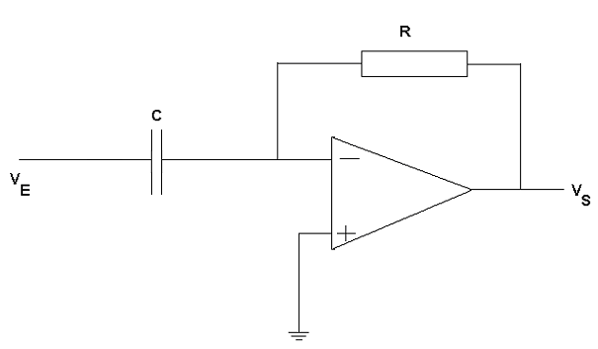
A) quadrada.
B) triangular.
C) senoidal.
D) impulso.
E) dente de serra.

32. O circuito a seguir é o de um integrador prático. Sobre ele, é falso afirmar que

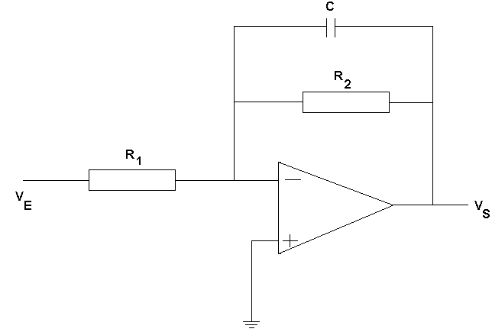

A) com a realimentação, a banda passante do circuito aumenta.
B) para baixas freqüências, esta montagem se comporta como uma simples montagem inversora.
C) para altas freqüências, esta montagem se comporta como um integrador ideal.
D) quando o sinal de entrada for uma onda quadrada, para altas freqüências, o sinal de saída será uma onda triangular.
E) à medida que aumenta a freqüência do sinal de entrada e ela passa a ser bem maior que a freqüência de corte do circuito, a amplitude do sinal de saída aumenta.

As informações a seguir são válidas para as questões 33 e 34.

O sinal de entrada V_{E} é injetado no circuito, com amplificador operacional, na configuração a seguir.

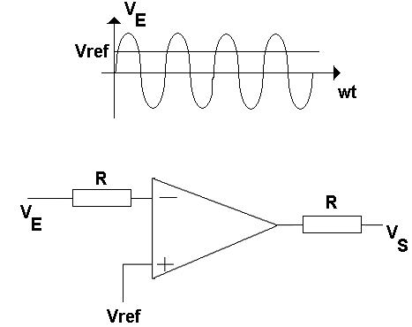

33. É verdadeiro afirmar que a configuração desse circuito é

A) comparador não inversor.
B) comparador inversor em relação à massa. D) comparador inversor em relação à tensão de referência Vref.
C) retificador de precisão. E) comparador não inversor em relação à Vref.

34. A função transferência V_{S} x V_{E} do circuito é melhor representada pelo gráfico mostrado na alternativa

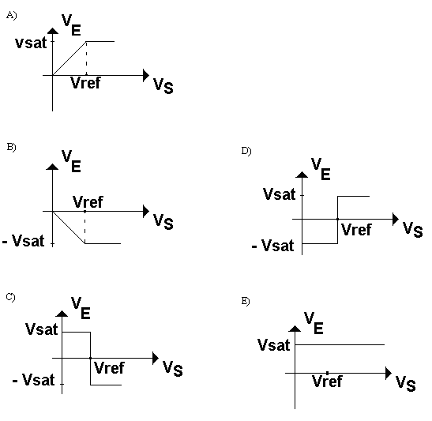

35. A configuração a seguir é denominada de diodo de precisão. Nesta configuração, é falso afirmar que

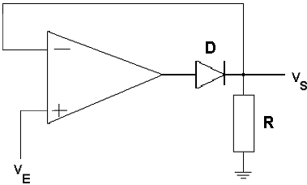

A) este circuito retifica sinais somente a partir de 0,7V.
B) nesta montagem, é imprescindível a utilização do diodo de junção PN.
C) esta configuração é conhecida, também, como retificador de meia onda de precisão não inversor.
D) o sinal para ser retificado neste diodo de precisão deve ser a partir de 7µV.
E) retirando-se a realimentação deste circuito, este deixa de ser um diodo de precisão.

36. É falso afirmar que

A) no filtro ativo passa baixa, é permitido passar o sinal para freqüências menores do que a freqüência de corte do filtro.
B) no filtro ativo passa faixa, a freqüência de corte do passa alta é maior do que a freqüência de corte do passa baixa.
C) no filtro ativo passa baixa, o sinal para freqüências acima da freqüência de corte é atenuado.
D) no filtro ativo rejeita faixa, passa o sinal para freqüências menores do que a freqüência do passa baixa e para freqüências maiores do que a freqüência do passa alta.
E) a inclinação do diagrama de Bode (ganho em db versus freqüência em hz) do filtro passa baixa de 4ª Ordem é de - 80 db/dec.

37. O diagrama de Bode (ganho em db versus freqüência em Khz) a seguir é de um filtro ativo.

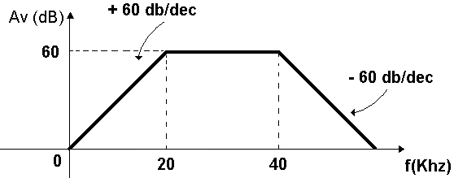

Sobre ele, é falsA a seguinte alternativa.

A) Esse filtro é um passa faixa de 3ª. Ordem.
B) As freqüências de corte desse filtro são 20 Khz e 40 Khz.
C) O ganho de banda média desse filtro é de 60 db, e a maior freqüência de corte é de 40 Khz.
D) Esse filtro atenua os sinais fora da faixa de freqüência de 20 Khz a 40 Khz.
E) Esse filtro é um passa faixa, com ganho de banda média de 60 db, freqüência de corte de 20 Khz e 40 Khz de ordem 60.

38. Com quantas portas lógicas, a equação booleana a seguir pode ser implementada de forma mínima?

A) Zero.
B) Três portas lógicas E, duas portas lógicas Inversoras e uma porta lógica OU.
C) Duas portas lógicas E e duas portas lógicas Inversoras.
D) Duas portas lógicas E, uma porta lógica NÃO E e uma porta lógica OU.
E) Uma porta lógica.

39. Qual destas equações não atende a esse circuito?

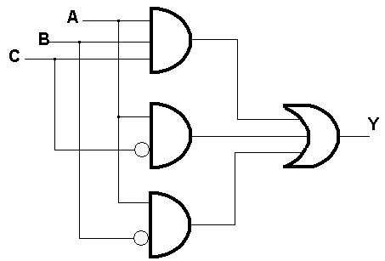

A) Y = A
B) Y = A + (B . C + $\overline{B \text{.} C}$)
C) Y = A(B . C + $\overline{B \text{.} C}$)
D) Y = A(B . C + $\overline{C}$ + $\overline{B}$)
E) Y = A.B.C + (A . $\overline{C}$ + A . $\overline{B}$)

40. No mapa de Karnaugh a seguir, é CORRETO afirmar que a equação lógica mínima é

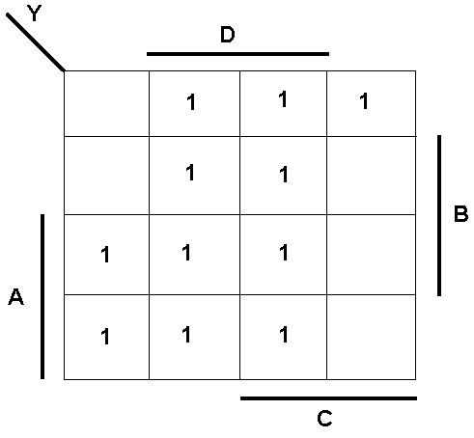
A) Y = D + A . C . D + A . B . C . D
B) Y = A (B . C + $\overline{B \text{.} C}$) + A . C
C) Y = A . B . C + D + A
D) Y = A(B . C + $\overline{C}$ + $\overline{B}$)
E) Y = D + A . $\overline{C}$ + $\overline{A}$. $\overline{B}$ . C
41. A tabela da Verdade a seguir é a representação do código:

Decimal | QUE CÓDIGO É ESSE?
Decimal | A | B | C | D
0 | 0 | 0 | 1 | 1  A) Excesso 3.  B) BCD 8421.  C) Gray.  D) Código de 5 bits.  E) Johnson.
1 | 0 | 1 | 0 | 0
2 | 0 | 1 | 0 | 1
3 | 0 | 1 | 1 | 0
4 | 0 | 1 | 1 | 1
5 | 1 | 0 | 0 | 0
6 | 1 | 0 | 0 | 1
7 | 1 | 0 | 1 | 0
8 | 1 | 0 | 1 | 1
9 | 1 | 1 | 0 | 0

42. Leia atentamente as seguintes afirmativas:

I. Na figura a seguir, tem-se a estrutura de um decodificador de duas entradas e 4 saídas. No decodificador, a cada combinação na entrada, excitam duas linhas de saída.
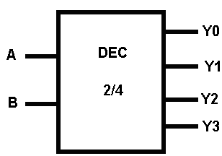
II. Um circuito demultiplexador escolhe um entre vários terminais de saída, através de uma combinação binária, nos terminais de endereçamento, estabelecendo um canal entre o terminal de entrada de dados e a saída selecionada.
III. O diagrama a seguir representa um multiplexador de 8 canais com seleção seqüencial feita por um contador de 8 estados. Uma das utilidades deste sistema é a conversão de uma informação paralela em uma informação série.
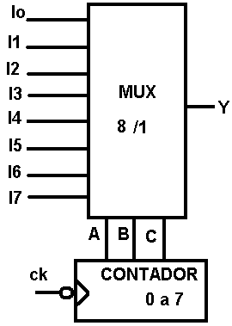

Podemos afirmar que

A) os itens I, II e III são verdadeiros.
B) os itens I, II e III são falsos. D) os itens I e II são falsos.
C) os itens II e III são verdadeiros. E) os itens I e III são verdadeiros.

43. Sobre os flip-flop’s, é verdadeIRO afirmar.

A) Quando as entradas de um flip-flop JK estiverem em nível alto, a saída assumirá nível lógico contrário ao da saída anterior.
B) O flip-flop T é obtido através de um flip-flop JK mestre-escravo com a entrada K invertida (por inversor) em relação à entrada J.
C) O flip-flop D é obtido através de um flip-flop JK mestre-escravo com as entradas J e K curto-circuitadas (uma ligada à outra).
D) No flip-flop SR, a condição de S = R = 1 é permitida.
E) Nas saídas dos flip-flop’s, existe, apenas, um estado de saída possível.

44. É falso afirmar.

A) Um flip-flop representa a unidade primária de memória com capacidade de armazenar 1 bit.
B) Um conjunto de flip-flop’s, com capacidade de armazenamento de n bits, é definido como um registrador de n bits.
C) Um registrador de deslocamento representa um arranjo linear de flip-flop’s com a propriedade de deslocar os dados armazenados nas suas saídas de um flip-flop para outro.
D) O registrador de deslocamento não é um circuito ideal para conversão de dados série-paralelo.
E) Os flip-flop’s usados para fins de deslocamento de dados devem ter, de preferência, estrutura mestre-escravo que processam a transferência interna de dados em duas fases.

45. No contador visto na figura a seguir, considere que inicialmente a entrada clear foi acionada, levando as saídas dos flip-flops a zero. O diagrama de estados deste contador é dado por

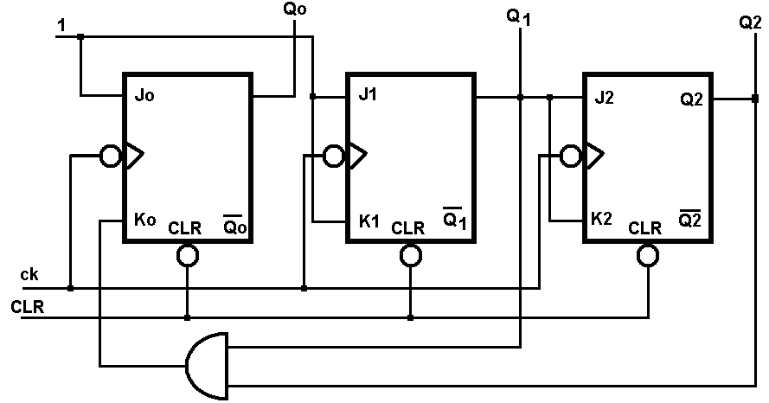

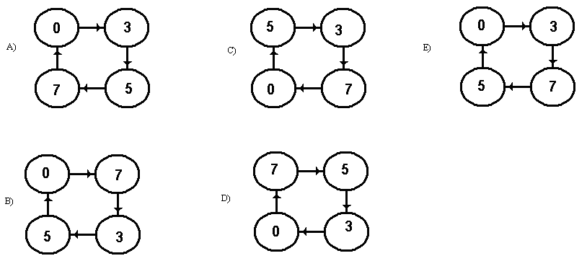

As informações contidas no circuito a seguir são relativas às questões 46 e 47.

Considere que inicialmente a entrada clear foi acionada, levando as saídas dos flip-flops a zero.

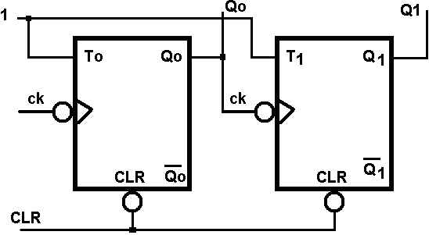

46. Sobre este circuito, é CORRETO afirmar que

A) é a estrutura de um contador síncrono.
B) é a estrutura de um contador de pulsos assíncrono. D) é um contador de década assíncrono.
C) é um contador de década síncrono. E) não é a estrutura de um contador.

47. A seqüência de contagem deste circuito é

A) 3-2-1-0 B) 1-2-3-0 C) 0-2-3-1 D) 0-1-2-3 E) 0-3-1-2

48. O circuito a seguir é o de um conversor digital analógico.

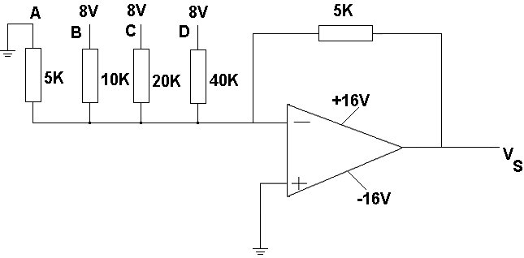

Para o código de entrada em binário a seguir, o valor da tensão de saída do conversor digital analógico, em volts, é dado por
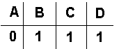

A) 3 B) 4 C) 5 D) – 8 E) – 7

49. É falso afirmar que

A) os blocos básicos de um microcomputador são: CPU, Unidade de Memória e Unidade de Entrada e Saída.
B) a CPU ou microprocessador é a executora do programa armazenado na memória do microcomputador.
C) hardware são as partes de programação utilizadas para programar a forma de operação do software.
D) equipamento implementado com microprocessador ou com microcontrolador é denominado de equipamento inteligente.
E) software é um conjunto de instruções arranjadas de maneira organizada que informa ao microcomputador quais as tarefas que devem ser executadas ao longo do tempo.

50. O dispositivo semicondutor em forma de circuito integrado, que compõe todas as partes básicas de um microcomputador – microprocessador (CPU), memórias não voláteis, memórias voláteis, portas de entrada e saída, é definido como

A) Conversor Analógico Digital.
B) Microcontrolador. D) Firmware.
C) Software. E) Conversor Digital Analógico.

